2019年度

四川省攀枝花市人民检察院部门决算

目录

公开时间：2020年9月21日

第一部分部门概况 4
一、基本职能及主要工作 4
二、机构设置 6
第二部分 2019年度部门决算情况说明 7
一、收入支出决算总体情况说明 7
二、收入决算情况说明 7
三、支出决算情况说明 8
四、财政拨款收入支出决算总体情况说明 9
五、一般公共预算财政拨款支出决算情况说明 10
六、一般公共预算财政拨款基本支出决算情况说明 13
七、“三公”经费财政拨款支出决算情况说明 13
八、政府性基金预算支出决算情况说明 17
九、 国有资本经营预算支出决算情况说明 17
十一、其他重要事项的情况说明 24
第三部分 名词解释 25
第四部分附件 28
附件1 28
附件2 31
第五部分附表 2
一、收入支出决算总表 2
二、收入决算表 2
三、支出决算表 2
四、财政拨款收入支出决算总表 2
五、财政拨款支出决算明细表 2
六、一般公共预算财政拨款支出决算表 2
七、一般公共预算财政拨款支出决算明细表 2
八、一般公共预算财政拨款基本支出决算表 2
九、一般公共预算财政拨款项目支出决算表 2
十、一般公共预算财政拨款“三公”经费支出决算表 2
十一、政府性基金预算财政拨款收入支出决算表 2
十二、政府性基金预算财政拨款“三公”经费支出决算表 2
十三、国有资本经营预算支出决算表 2

第一部分 部门概况

一、基本职能及主要工作
四川省攀枝花市人民检察院是国家的法律监督机关。领导全市各区县人民检察院的工作，对攀枝花市人民代表大会及其常务委员会负责并报告工作，其主要职责是：
依法向攀枝花市人民代表大会及其常务委员会提出议案；领导全市区县人民检察院工作，按照上级人民检察院确定的工作方针，部署全市检察工作；对叛国案、分裂国家案以及严重破坏国家的法律、法令、政策、政令统一实施的重大犯罪案件，依法行使检察权；依法对重大刑事犯罪案件进行审查批准逮捕、决定逮捕、提起公诉，领导全市区县人民检察院开展对刑事犯罪案件的审查批准逮捕、决定逮捕、提起公诉工作；领导全市区县人民检察院对刑事诉讼、民事审判、经济审判和行政诉讼实行法律监督；领导全市区县人民检察院依法对执行机关刑罚执行活动是否合法实行监督；依法对同级人民法院已经发生法律效力的第一审判决和裁定，认为确有错误的，提请四川省人民检察院向四川省高级人民法院提出抗诉，对下级人民法院已经发生法律效力，认为确有错误的判决和裁定，依法向同级人民法院提出抗诉；对全市区县人民检察院在行使检察权中作出的决定进行审查，纠正错误决定，负责刑事赔偿的具体事项；受理单位和个人的报案、控告、申诉、举报以及犯罪嫌疑人的自首，并领导全市检察机关的举报工作；负责全市检察机关对检察环节中其他社会治安综合治理工作的指导；规划和指导全市检察机关的检察技术、通信专网建设、信息网络工作和物证检验、鉴定、审查复核工作；负责对全市检察工作中的具体法律应用问题的调查研究，指导全市检察机关的政策法律理论研究工作，推动检察改革，负责本院并指导区县检察机关的法制宣传工作；负责本院并指导全市检察机关的队伍建设和思想政治工作，领导全市检察机关依法管理检察官及其他检察人员的工作，协同省院、市级主管部门管理全市检察机关的机构设置和人员编制、制定相关人员管理办法；协同市委主管部门管理和考核区县人民检察院的检察长，协同区县委管理和考核区县人民检察院的副检察长及政治处主任，报经四川省人民检察院检察长提请四川省人民代表大会常务委员会批准任免本院检察长；提请市人民代表大会常务委员会任免本院的副检察长、检察委员会委员、检察员；组织实施全市检察机关干部教育培训工作；规划和指导全市检察机关的计划财务装备工作；负责全市检察机关对外交流、开展有关司法协助和跨市、区县案件协查工作；负责全市检察机关涉外个案协查工作的管理；负责其他由市人民检察院承办的事项。

（职能参照省政府批准的三定方案）

（二）2019年重点工作完成情况。
围绕“两城”建设，依法打击各类刑事犯罪、加大知识产权保护、维护民营经济合法权益、加大公益诉讼工作力度、加强诉讼监督、强化矛盾纠纷化解，出台服务企业发展、重大工程项目建设、生态环境保护的5项13条保障措施；积极参与配合省委巡视组巡视整改相关工作，确保巡视工作顺利推进完成；深入开展扫黑除恶专项斗争，起诉涉黑案件3件46人、涉恶案件4件29人，受理审查起诉职务犯罪案件21件22人，决定逮捕13件13人，起诉10件13人；解决农民工“讨薪难”问题，起诉拒不支付劳动报酬犯罪3件3人，并通过支持起诉帮助追讨51.4万余元；落实高检院“一号检察建议”，净化校园周边环境，推广法治副校长机制，加强未成年人保护；开通12309检察服务热线，落实“群众来信件件有回复”制度，来信107件均做到7日内程序回复、3个月内办理过程或结果答复。攀枝花市人民检察院认真履行法律监督职责，全面加强队伍建设，为攀枝花经济社会发展大局贡献了积极的检察力量。

二、机构设置
四川省攀枝花市人民检察院下属二级单位0个，其中行政单位0个，参照公务员法管理的事业单位0个，其他事业单位0个。
无纳入四川省攀枝花市人民检察院2019年度部门决算编制范围的二级预算单位。

第二部分2019年度部门决算情况说明

- 收入支出决算总体情况说明
2019年度收、支总计4382.60万元。与2018年相比，收、支总计各增加833.75万元，上升23.49%。主要变动原因是相比2018年日常公用经费压减，项目经费支出减少，但“两房”建设收入支出增加1152.35万元所致。
（图1：收、支决算总计变动情况图）（柱状图）

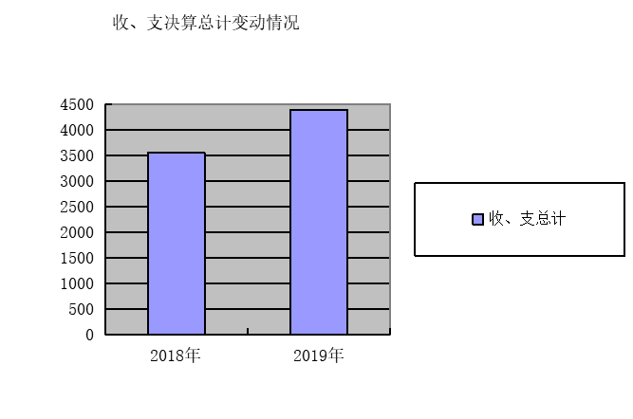

- 收入决算情况说明

2019年本年收入合计4186.02万元，其中：一般公共预算财政拨款收入3027.03万元，占72.31%；政府性基金预算财政拨款收入1152.35万元，占27.53%；国有资本经营预算财政拨款收入0万元，占0%；事业收入0万元，占0%；经营收入0万元，占0%；附属单位上缴收入0万元，占0%；其他收入6.64万元，占0.16%。
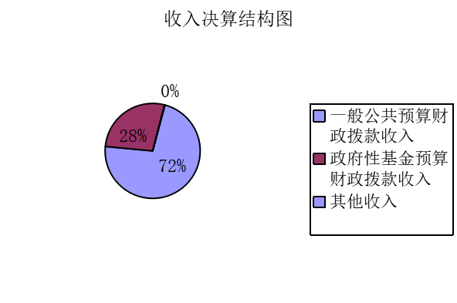

（图2：收入决算结构图）（饼状图）

- 支出决算情况说明
2019年本年支出合计4214.04万元，其中：基本支出2753.15万元，占65.33%；项目支出1460.89万元，占34.67%；上缴上级支出0万元，占0%；经营支出0万元，占0%；对附属单位补助支出0万元，占0%。
（图3：支出决算结构图）（饼状图）
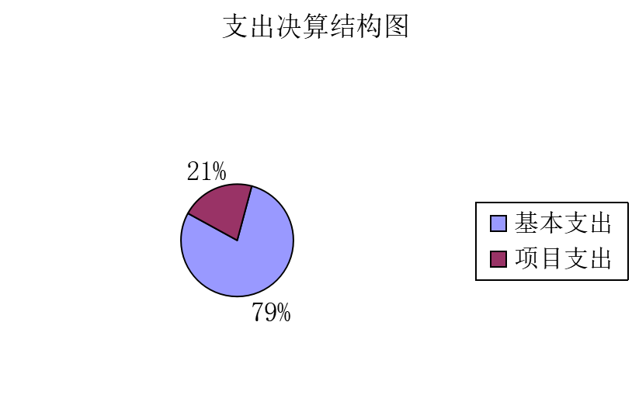

四、财政拨款收入支出决算总体情况说明
2019年财政拨款收、支总计4325.72万元。与2018年相比，财政拨款收、支总计各增加1086.78万元，上升33.55%。主要变动原因是相比2018年日常公用经费压减，项目经费支出减少，但“两房”建设收入支出增加所致。
（图4：财政拨款收、支决算总计变动情况）（柱状图）
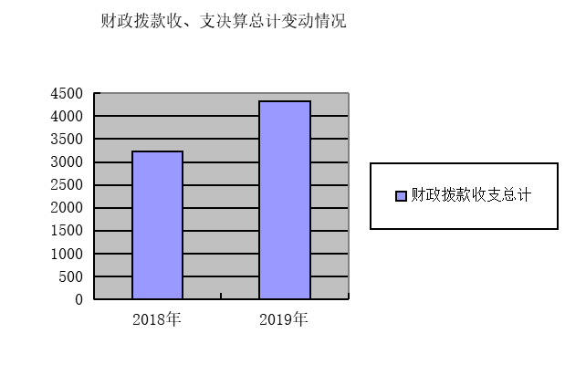

（除国有资本经营预算外，数据来源于财决Z01-1表，口径为“总计”数+国有资本经营预算。）

五、一般公共预算财政拨款支出决算情况说明

（一）一般公共预算财政拨款支出决算总体情况
2019年一般公共预算财政拨款支出3052.82万元，占本年支出合计的72.45%。与2018年相比，一般公共预算财政拨款增加26.26万元，上升0.86%。主要变动原因是人员经费增加所致。

（图5：一般公共预算财政拨款支出决算变动情况）（柱状图）
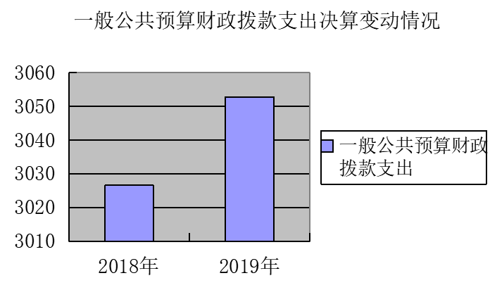

（二）一般公共预算财政拨款支出决算结构情况
2019年一般公共预算财政拨款支出3052.82万元，主要用于以下方面:一般公共服务（类）支出3.18万元，占0.10%；公共安全（类）支出2582.82万元，占84.61%；教育支出（类）0万元，占0%；科学技术（类）支出0万元，占0%；社会保障和就业（类）支出293.70万元，占9.62%；医疗卫生支出0万元，占0%；住房保障支出173.12万元，占5.67%。（罗列全部功能分类科目，至类级。）
（图6：一般公共预算财政拨款支出决算结构）（饼状图）

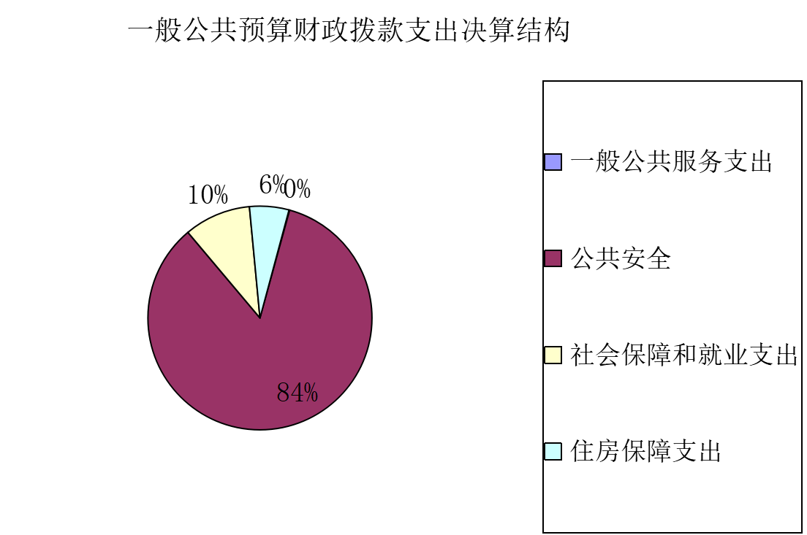

（三）一般公共预算财政拨款支出决算具体情况

2019年一般公共预算支出决算数为3052.82万元，完成预算96.20%。其中：
1.一般公共服务（类）组织事务（款）其他组织事务支出（项）:支出决算为3.18万元，完成预算100%。
2.公共安全（类）检察（款）行政运行（项）:支出决算为2582.82万元，完成预算100%。
3.公共安全（类）检察（款）一般行政管理事务（项）:支出决算为214.35万元，完成预算64.10%，决算数小于预算数的主要原因是因为中央政法转移支付资金、办案业务费按省院以及市财政要求规定结转至2020年使用。
4.公共安全（类）检察（款）检察监督（项）:支出决算为21万元，完成预算100%。
5.公共安全（类）检察（款）其他检察支出（项）:支出决算为68.87万元，完成预算100%。
6.社会保障和就业（类）行政事业单位离退休（款）未归口管理的行政单位离退休（项）:支出决算为140.92万元，完成预算100%。
7.社会保障和就业（类）行政事业单位离退休（款）机关事业单位基本养老保险缴费支出:支出决算为151.53万元，完成预算100%。
8. 社会保障和就业（类）儿童福利（款）儿童福利（项）:支出决算为1.15万元，完成预算100%。
9. 住房保障支出（类）住房改革支出（款）住房公积金（项）:支出决算为173.12万元，完成预算100%。
（数据来源财决08表，罗列全部功能分类科目至项级。上述“预算”口径为调整预算数。增减变动原因为决算数<项级>和调整预算数<项级>比较，与预算数持平可以不写原因。）

六、一般公共预算财政拨款基本支出决算情况说明
2019年一般公共预算财政拨款基本支出2744.28万元，其中：
人员经费2478.20万元，主要包括：基本工资、津贴补贴、奖金、机关事业单位基本养老保险缴费、其他社会保障缴费、其他工资福利支出、离休费、退休费、生活补助、住房公积金、其他对个人和家庭的补助支出等。
公用经费266.08万元，主要包括：办公费、印刷费、水费、电费、邮电费、差旅费、维修（护）费、租赁费、培训费、公务接待费、劳务费、工会经费、福利费、公务用车运行维护费、其他交通费、其他商品和服务支出、办公设备购置等。
（数据来源财决07表，根据本部门实际支出情况罗列全部经济分类科目。）

七、“三公”经费财政拨款支出决算情况说明

（一）“三公”经费财政拨款支出决算总体情况说明
2019年“三公”经费财政拨款支出决算为6.79万元，完成预算100%。
（上述“预算”口径为调整预算数，包括政府性基金支出决算情况。）

（二）“三公”经费财政拨款支出决算具体情况说明
2019年“三公”经费财政拨款支出决算中，因公出国（境）费支出决算0万元，占0%；公务用车购置及运行维护费支出决算4.76万元，占70.10%；公务接待费支出决算2.03万元，占29.90%。具体情况如下：（图7：“三公”经费财政拨款支出结构）（饼状图）

1.因公出国（境）经费支出0万元，完成预算100%。全年安排因公出国（境）团组0次，出国（境）0人。因公出国（境）支出决算比2018年持平。
2.公务用车购置及运行维护费支出4.76万元,完成预算100%。公务用车购置及运行维护费支出决算比2018年减少9.61万元，下降66.88%。主要原因是按照相关规定，2019年厉行节约，降低消耗所致。
其中：公务用车购置支出0万元。全年按规定更新购置公务用车0辆，其中：轿车0辆、金额0万元，越野车0辆、金额0万元，载客汽车0辆、金额0万元，截至2018年12月底，单位共有公务用车1辆，其中：轿车1辆、越野车0辆、载客汽车0辆。
公务用车运行维护费支出4.76万元。主要用于检察工作所需的公务用车燃料费、维修费、过路过桥费、保险费等支出。
3.公务接待费支出2.03万元，完成预算100%。公务接待费支出决算比2018年增加0.03万元，上升1.5%。主要原因是2019年公务接待批次和人数有所增加。主要用于执行公务、开展业务活动开支的用餐费。国内公务接待22批次，99人次（不包括陪同人员），共计支出2.03万元，具体内容包括国内公务接待2.03万元。其中：
外事接待支出0万元，外事接待0批次，0人，共计支出0万元。
其他国内公务接待支出2.03万元，主要用于接待省院人员及其他地市州系统内人员支出。

八、政府性基金预算支出决算情况说明
2019年政府性基金预算拨款支出1152.35万元，全部为“两房”建设支出。
- 国有资本经营预算支出决算情况说明
2019年国有资本经营预算拨款支出0万元。
- 预算绩效情况说明
- 预算绩效管理工作开展情况。
根据预算绩效管理要求，本单位在年初预算编制阶段，组织对援藏援彝干部人才补助经费、服装费、检察宣传培训费项目开展了预算事前绩效评估，对3个项目编制了绩效目标，预算执行过程中，选取3个项目开展绩效监控，年终执行完毕后，对3个项目开展了绩效目标完成情况梳理填报。
本部门按要求对2019年部门整体支出开展绩效自评，从评价情况来看，2个项目绩效目标完成情况较好，完成预算100%，服装费项目因为省院统一采购，2019年省院未通知支付全部款项，只完成预算64%。本部门还自行组织了2个项目绩效评价，从评价情况来看，完成情况较好，完成预算100%。
（二）项目绩效目标完成情况。
本部门在2019年度部门决算中反映“援藏援彝干部人才补助经费” “司法救助金”“检察宣传培训费”等12个项目绩效目标实际完成情况。（本单位部门项目绩效目标个数在5个以上的，选取5个项目进行公开，目标个数在5个以下的，全部进行公开，公开内容包括完成情况综述和完成情况表）。
- 援藏援彝干部人才补助经费项目绩效目标完成情况综述。项目全年预算数4万元，执行数为4万元，完成预算的100%。通过项目实施，促进援藏援彝干部履职履责积极性，更好地完成扶贫帮困工作。
- 政法网络运行费项目绩效目标完成情况综述。项目全年预算数7.86万元，执行数为7.86万元，完成预算的100%。通过项目实施，保障政法网络正常运行，促进检察工作顺利开展。
- 检察宣传培训费项目绩效目标完成情况综述。项目全年预算数21万元，执行数为21万元，完成预算的100%。通过项目实施，保障我院公诉业务竞赛培训以及检察业务宣传工作的开展，提高了检察工作人员业务素质，促进了社会公平正义。
- 司法救助金项目绩效目标完成情况综述。项目全年预算数10万元，执行数为10万元，完成预算的100%。通过项目实施，保障了司法救助工作的正常运行，促进了检察工作的更快发展。
5.关工委经费项目绩效目标完成情况综述。项目全年预算数1.15万元，执行数为1.15万元，完成预算的100%。通过项目实施，体现了检察机关对关爱妇女儿童、未成年年工作的支持，促进社会健康稳定发展。

项目支出绩效目标完成情况表
(2019 年度)
项目名称 |  |  | 援藏援彝干部人才补助经费
预算单位 |  |  | 四川省攀枝花市人民检察院
预算执行情况(万元) | 预算数: |  | 4 | 执行数: | 4
预算执行情况(万元) | 其中-财政拨款: |  | 4 | 其中-财政拨款: | 4
预算执行情况(万元) | 其它资金: |  | 0 | 其它资金:
年度目标完成情况 | 预期目标 |  |  | 实际完成目标
年度目标完成情况 | 补助援藏援彝干部，扶贫帮困，促进地方经济发展。 |  |  | 完成预算执行100%
绩效指标完成情况 | 一级指标 | 二级指标 | 三级指标 | 预期指标值(包含数字及文字描述) | 实际完成指标值(包含数字及文字描述)
绩效指标完成情况 | 项目完成指标 | 援藏援彝干部补助 | 援藏援彝干部工作、生活补贴 | 4 | 4
绩效指标完成情况 | 社会效益指标 |  |  | 扶贫帮困，促进地方经济发展。 | 扶贫帮困，促进地方经济发展。
绩效指标完成情况 | 满意度指标 | 帮扶对象满意度 | 帮扶对象满意度 | 95% | 95%

项目支出绩效目标完成情况表
(2019年度)
项目名称 |  |  | 政法网络运行费
预算单位 |  |  | 四川省攀枝花市人民检察院
预算执行情况(万元) | 预算数: |  | 7.86 | 执行数: | 7.86
预算执行情况(万元) | 其中-财政拨款: |  | 7.86 | 其中-财政拨款: | 7.86
预算执行情况(万元) | 其它资金: |  | 0 | 其它资金:
年度目标完成情况 | 预期目标 |  |  | 实际完成目标
年度目标完成情况 | 保障政法网络正常运行，保障检察业务工作顺利开展。 |  |  | 完成预算执行100%。
绩效指标完成情况 | 一级指标 | 二级指标 | 三级指标 | 预期指标值(包含数字及文字描述) | 实际完成指标值(包含数字及文字描述)
绩效指标完成情况 | 项目完成指标 | 政法网络运行费 | 支付电信政法网络运行 | 7.86 | 7.86
绩效指标完成情况 | 社会效益指标 |  |  | 打击犯罪，履行检察监督职能，维护公平正义、促进社会稳定。 | 打击犯罪，履行检察监督职能，维护公平正义、促进社会稳定。
绩效指标完成情况 | 满意度指标 | 社会群众满意度 | 社会群众满意度 | 75% | 75%

项目支出绩效目标完成情况表
(2019年度)
项目名称 |  |  | 检察宣传培训费
预算单位 |  |  | 四川省攀枝花市人民检察院
预算执行情况(万元) | 预算数: |  | 21 | 执行数: | 21
预算执行情况(万元) | 其中-财政拨款: |  | 21 | 其中-财政拨款: | 21
预算执行情况(万元) | 其它资金: |  | 0 | 其它资金:
年度目标完成情况 | 预期目标 |  |  | 实际完成目标
年度目标完成情况 | 完成检察业务培训以及检察宣传工作 |  |  | 执行预算100%
绩效指标完成情况 | 一级指标 | 二级指标 | 三级指标 | 预期指标值(包含数字及文字描述) | 实际完成指标值(包含数字及文字描述)
绩效指标完成情况 | 项目完成指标 | 检察业务培训以及检察宣传工作 | 用于公诉竞赛等业务培训、阳光检察等宣传费 | 21 | 21
绩效指标完成情况 | 社会效益指标 |  |  | 提升公诉业务质量，打击犯罪、维护公平正义，维护社会稳定 | 提升公诉业务质量，打击犯罪、维护公平正义，维护社会稳定
绩效指标完成情况 | 满意度指标 | 抽样调查满意度 | 抽样调查满意度达到70% | 75% | 75%

项目支出绩效目标完成情况表
(2019 年度)
项目名称 |  |  | 司法救助金经费
预算单位 |  |  | 四川省攀枝花市人民检察院
预算执行情况(万元) | 预算数: |  | 10 | 执行数: | 10
预算执行情况(万元) | 其中-财政拨款: |  | 10 | 其中-财政拨款: | 10
预算执行情况(万元) | 其它资金: |  | 0 | 其它资金:
年度目标完成情况 | 预期目标 |  |  | 实际完成目标
年度目标完成情况 | 加大司法救助力度，推动检察工作开展，促进公平正义。 |  |  | 完成执行预算100%
绩效指标完成情况 | 一级指标 | 二级指标 | 三级指标 | 预期指标值(包含数字及文字描述) | 实际完成指标值(包含数字及文字描述)
绩效指标完成情况 | 项目完成指标 | 司法救助费 | 司法救助工作及时落实到位 | 10 | 10
绩效指标完成情况 | 社会效益指标 |  |  | 加大司法救助力度，彰显司法温情，促进公平正义和社会稳定和谐发展。 | 加大司法救助力度，彰显司法温情，促进公平正义和社会稳定和谐发展。
绩效指标完成情况 | 满意度指标 | 抽样调查满意度 | 救助对象满意度达到85% | 95% | 95%

项目支出绩效目标完成情况表
(2019年度)
项目名称 |  |  | 关工委经费
预算单位 |  |  | 四川省攀枝花市人民检察院
预算执行情况(万元) | 预算数: |  | 1.15 | 执行数: | 1.15
预算执行情况(万元) | 其中-财政拨款: |  | 1.15 | 其中-财政拨款: | 1.15
预算执行情况(万元) | 其它资金: |  | 0 | 其它资金:
年度目标完成情况 | 预期目标 |  |  | 实际完成目标
年度目标完成情况 | 开展关心下一代工作，促进未成年人健康成长。 |  |  | 完成执行预算100%
绩效指标完成情况 | 一级指标 | 二级指标 | 三级指标 | 预期指标值(包含数字及文字描述) | 实际完成指标值(包含数字及文字描述)
绩效指标完成情况 | 项目完成指标 | 关心资助贫困儿童 | 看望福利院儿童，资助贫困儿童等。 | 1.15 | 1.15
绩效指标完成情况 | 社会效益指标 |  |  | 关心下一代身心健康成长，促进社会稳定和谐发展。 | 关心下一代身心健康成长，促进社会稳定和谐发展。
绩效指标完成情况 | 满意度指标 | 关心对象满意度 | 关心对象满意度达到80% | 90% | 90%

- 部门开展绩效评价结果。
本部门按要求对2019年部门整体支出绩效评价情况开展自评，《四川省攀枝花市人民检察院2019年部门整体支出绩效评价报告》见附件1。
本部门自行组织对“援藏援彝干部人才补助经费” “司法救助金”“检察宣传培训费”等5个项目开展了绩效评价，《四川省攀枝花市人民检察院项目2019年绩效评价报告》见附件2。（非涉密部门均需公开部门整体支出评价报告，部门自行组织的绩效评价情况根据部门实际公开）

十一、其他重要事项的情况说明

（一）机关运行经费支出情况
2019年，四川省攀枝花市人民检察院机关运行经费支出266.08万元，比2018年减少47.71万元，下降15.20%。主要原因是基本支出的电费、维修费、差旅费等支出减少。
（数据来源财决CS05表）

（二）政府采购支出情况
2019年，四川省攀枝花市人民检察院政府采购支出总额5.97万元，其中：政府采购货物支出5.97万元、政府采购工程支出0万元、政府采购服务支出0万元。主要用于办公设备购置。授予中小企业合同金额5.97万元，占政府采购支出总额的100%，其中：授予小微企业合同金额5.97万元，占政府采购支出总额的100%。

（数据来源财决CS06表）

（三）国有资产占有使用情况
截至2019年12月31日，四川省攀枝花市人民检察院账面共有车辆29辆，其中：部级领导干部用车0辆、一般公务用车1辆、一般执法执勤用车28辆、特种专业技术用车0辆、其他用车0辆，单价100万元以上专用设备1台（套）。

（数据来源财决CS05表，按部门决算报表填报数据罗列车辆情况。）

- 名词解释

1.财政拨款收入：指省级财政当年拨付的资金。
2.其他收入：指除上述“财政拨款收入”、“事业收入”、“经营收入”等以外的收入。主要是银行存款利息等。
3.年初结转和结余：指以前年度尚未完成、结转到本年按有关规定继续使用的资金。
4.一般公共服务（类）组织事务（款）其他组织事务支出（项）：指除了行政运行、一般行政管理事务等项目以外其他用于中国共产党组织部门的事务支出。
5.公共安全（类）检察（款）行政运行（项）：反应行政单位（包括实行公务员管理的事务单位）的基本支出。
6. 公共安全（类）检察（款）一般行政管理事务（项）：反应行政单位（包括实行公务员管理的事务单位）未单独设置项级科目的其他项目支出。
7. 公共安全（类）检察（款）查办和预防职务犯罪（项）：反映查办贪污贿赂、渎职侵权等职务犯罪案件所发生的支出以及开展预防职务犯罪工作的支出。
8. 公共安全（类）检察（款）其他检察支出（项）：反映除上述项目以外其他用于检察方面的支出。
9.科学技术支出（类）技术研究与开发（款）应用技术研究与开发（项）：指反映从事技术开发研究和近期可望取得实用价值的专项技术开发研究的支出。
10.社会保障和就业（类）行政事业单位离退休（款）未归口管理的行政单位离退休（项）：反映未实行归口管理的行政单位（包括实行公务员管理的事务单位）开支的离退休支出。
11. 社会保障和就业支出（类）行政事业单位离退休（款）机关事业单位基本养老保险缴费支出（项）：反映机关事业单位实施养老保险制度由单位缴纳的基本养老保险费支出。
12. 社会保障和就业支出（类）抚恤（款）死亡抚恤（项）：反映按规定用于烈士和牺牲、病故人员家属的一次性和定期抚恤金以及丧葬补助费。
13. 住房保障支出（类）住房改革支出（款）住房公积金（项）：反映行政事业单位按人力资源和社会保障部财政部规定的基本工资和津贴补贴以及规定比例为职工缴纳的住房公积金。
14. 社会保障和就业支出（类）社会福利（款）儿童福利（项）：反映对儿童提供福利服务方面的支出。
15.结余分配：指事业单位按规定提取的职工福利基金、事业基金和缴纳的所得税，以及建设单位按规定应交回的基本建设竣工项目结余资金。
16.年末结转和结余：指本年度或以前年度预算安排、因客观条件发生变化无法按原计划实施，需延迟到以后年度按有关规定继续使用的资金。
17.基本支出：指为保障机构正常运转、完成日常工作任务而发生的人员支出和公用支出。
18.项目支出：指在基本支出之外为完成特定行政任务和事业发展目标所发生的支出。
19.“三公”经费：纳入省级财政预决算管理的“三公”经费，是指部门用财政拨款安排的因公出国（境）费、公务用车购置及运行费和公务接待费。其中，因公出国（境）费反映单位公务出国（境）的国际旅费、国外城市间交通费、住宿费、伙食费、培训费、公杂费等支出；公务用车购置及运行费反映单位公务用车车辆购置支出（含车辆购置税）及租用费、燃料费、维修费、过路过桥费、保险费、安全奖励费用等支出；公务接待费反映单位按规定开支的各类公务接待（含外宾接待）支出。
20.机关运行经费：为保障行政单位（含参照公务员法管理的事业单位）运行用于购买货物和服务的各项资金，包括办公及印刷费、邮电费、差旅费、会议费、福利费、日常维修费、专用材料及一般设备购置费、办公用房水电费、办公用房取暖费、办公用房物业管理费、公务用车运行维护费以及其他费用。
（解释本部门决算报表中全部功能分类科目至项级，请参照《2019年政府收支分类科目》增减内容。）

（名词解释部分请根据各部门实际列支情况罗列，并根据本部门职责职能增减名词解释内容。）

第四部分 附件

附件1

四川省攀枝花市人民检察院2019年部门整体支出绩效评价报告

一、部门（单位）概况
（一）机构组成。
2019年四川省攀枝花市人民检察院内设部门有办公室、等20 个内设部门。
（二）机构职能。
攀枝花市人民检察院是国家的法律监督机关。领导全市各区县人民检察院的工作，对攀枝花市人民代表大会及其常务委员会负责并报告工作。
（三）人员概况。
2019年四川省攀枝花市人民检察院人员编制数98人，实有人数92人，其中政法专项编制人数88人，长期聘用人员4人。
二、部门财政资金收支情况
（一）部门财政资金收入情况。四川省攀枝花市人民检察院2019年财政拨款年初结转和结余为146.34万元，2019年财政拨款收入4179.38万元。
（二）部门财政资金支出情况。四川省攀枝花市人民检察院2019年财政拨款支出4205.17万元，其中工资福利支出2211.92万元，商品和服务支出540.56万元，对个人和家庭补助支出273.46万元，资本性支出1179.23万元。
三、部门整体预算绩效管理情况（根据适用指标体系进行调整）
（一）部门预算管理。
按照《预算法》以及市财政预算管理规定，目前预算编制采取综合预算编制，全部收入和支出都反应在预算中，在预算编制中，制定了部门整体绩效目标。预算资金下达后，实时控制预算执行进度，严格预算支出用途。四川省攀枝花市人民检察院2019年一般公共预算财政拨款支出完成预算96.20%。未完成预算部分主要为中央政法转移支付资金，按省院以及市财政要求规定结转至2020年使用。本单位未无违规记录。
（二）专项预算管理。
四川省攀枝花市人民检察院专项预算项目程序严密，编制预算前，征求各内设部门下一年的工作任务安排以及采购需求，结合单位整体工作安排编制四川省攀枝花市人民检察院项目预算及项目预算绩效目标。财政下达项目预算资金后，严格按照相关的财务管理规定的开支程序、经费指标内规定的开支项目和开支标准开支经费，无违规记录。
（三）结果应用情况。
本单位通过项目自评，并选取5个项目公开，达到自我监督和社会监督双管齐下，加强资金管理，进一步加大项目预算执行进度，更好发挥资金效益。
四、评价结论及建议
（一）评价结论。总体较好，但存在一定的问题有待改进。
（二）存在问题。一是绩效的监控不够完善，相对2018年预算执行率有所提高，但仍然不能完全达到预期目标。二是内控制度的完善还需要根据单位实际情况在运行过程中不断细化、科学化、可执行化。三是评价结果的应用不够充分，需进一步加强。四是年中预算执行进度相对有一些滞后。
（三）改进建议。下一步改进措施：进一步完善绩效监控、内控制度、结合单位实际运行情况不断完善，着重评价结果应用。进一步提高预算编制的精确度，加大办案经费年初预算，提高财政资金使用效率，尽量减少年中追加经费、预算执行调整、结转和结余注销的情形。提高年中预算执行率。

附件2
2019年四川省攀枝花市人民检察院项目支出绩效评价报告

一、评价工作开展及项目情况
四川省攀枝花市人民检察按照“厉行节约，反对浪费，花钱必问效”的原则，在年初预算时就建立了项目绩效目标自评表，年中按照财政下达金额和目标工作分配任务安排调整绩效目标。每季度按时间进度和工作量完成情况对重点项目进行督查和催办，使量化评价具有一定指导意义。（包括选点、评价指标、评价方法、基础数据表等情况）
二、评价结论及绩效分析
（一）评价结论
项目绩效评价总体结论是：2019年度市级项目下达资金基本完成支付，达到正常保障业务运转的基本目标。（包括项目评价得分表）
项目 | 得分 | 项目 | 得分
援藏援彝干部人才补助经费 | 100 | 司法救助金 | 100
政法网络运行费 | 100
关工委工作经费 | 98
检察宣传培训费 | 96

（二）绩效分析
市级财政资金按照预算下达对应科目基本完成预算执行。省级项目主要因为中央和省级政法转移支付资金，部分为省级统一采购或需省级批复采购项目，资金下达和项目采购有时间差，造成支付未全部完成，形成结转结余。
- 存在主要问题
绩效的监控不够完善，不能完全达到预期目标。关工委经费和检察宣传培训费项目上半年预算执行进度稍有滞后。评价结果的应用不够充分，需进一步加强。资金使用上特别是转移支付资金，使用灵活度有限，预算执行进度需加强。
- 相关措施建议
完善绩效监控、内控制度，加大评价结果应用。进一步提高预算编制的精确度，加大办案经费年初预算，提高财政资金使用效率，尽量减少年中追加经费、预算执行调整。进一步加大预算执行追踪力度，提高预算执行率。

第五部分 附表

一、收入支出决算总表

二、收入决算表

三、支出决算表

四、财政拨款收入支出决算总表

五、财政拨款支出决算明细表

六、一般公共预算财政拨款支出决算表

七、一般公共预算财政拨款支出决算明细表

八、一般公共预算财政拨款基本支出决算表

九、一般公共预算财政拨款项目支出决算表

十、一般公共预算财政拨款“三公”经费支出决算表

十一、政府性基金预算财政拨款收入支出决算表

十二、政府性基金预算财政拨款“三公”经费支出决算表（此表无数据）

十三、国有资本经营预算支出决算表（此表无数据）

